Сценарий новогоднего праздника
"Здравствуй, праздник новогодний!"

Новогодние стихи.
1. Новый год — веселый праздник.
Ждет его вся детвора.
Он, как одинокий всадник,
Входит в светлые дома.

2.Новый год приносит счастье,
Дарит запах мандарин.
В прошлом будут все ненастья,
Принесет успех почин.

3.Новый год несет подарки,
Исполняет все мечты,
Вносит в жизнь свои поправки,
Много дел и суеты.

4.В Новый год приходит сказка,
Дед Мороз идет с мешком,
Мир раскрашивает краской,
По стране идет пешком.

5. В Новый год — успехов разных,
Больше счастья, доброты.
Пусть волшебным будет праздник,
Пусть сбываются мечты!

6. Говорят, под Новый год
Сказки оживают!
Станем дружно в хоровод,
Танец начиная.

7.Пусть снежинок белый вальс
Весело кружится!
И пусть в этот зимний час
Чудо вдруг случится!

8.Дед Мороз пусть принесет
Игры, радость, пляски!
Здравствуй, елка, Новый год!
Здравствуй снова, сказка!

Сегодня нас ждут веселье и шутки,
Скучать мы не будем здесь ни минутки!
Дети хором зовут Деда Мороза и Снегурочку.

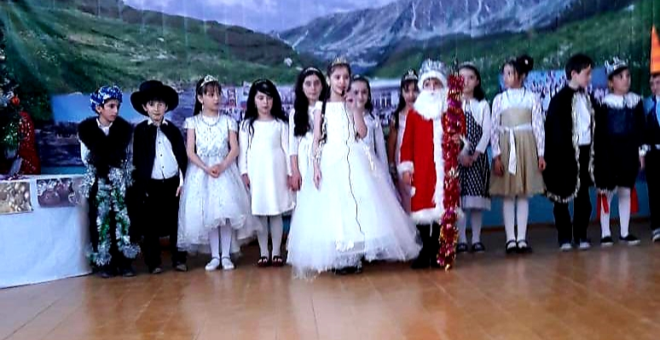

Дети хором зовут Деда Мороза и Снегурочку.

Выступление Деда Мороза и Снегурочки.
Дед Мороз:
Здравствуй, праздник Новогодний,
Праздник елки и зимы.
Всех друзей своих сегодня
Пригласили в гости мы.
Вы опять сегодня вместе
В этом зале в светлый час,
Снова танцы, снова песни
Зазвучат в кругу у нас.

Снегурочка:
Я - снегурочка,
На свете нет нигде другой такой.
Я люблю мороз и ветер,
Вихри снежною зимой,
А сегодня вместе с вами
Я встречаю Новый год.

Дед Мороз:
Пусть Новый год вам добрым другом будет,
Пусть вас минуют беды и ненастья,
Пусть верные друзья вас не забудут.
Мы вам желаем много-много счастья!

Снегурочка:
Пусть придут в году грядущем
К вам удача и успех,
Пусть он будет самым лучшим,
Самым радостным для всех.
Пусть для вас, людей хороших,
Не боящихся забот,
Будет он не просто Новый,
А счастливый Новый год.

Новогодние частушки.
С Новым годом поздравляю,
Новогодний шлю привет!
Маме с папой я желаю,
Чтобы жили до ста лет!

Зимний праздник Новогодний,
Больше всех тебя люблю!
Бой Курантов долгожданный
Ни за что я не просплю!

Я на саночки сажусь,
Смело с горочки качусь,
Пусть от снега белая,
Зато какая смелая!

Да! На ёлочке игрушек
Нам с тобой не перечесть.
Лишь завхоз наш точно знает,
Сколько их на ёлке есть.

Подари нам, Дед Мороз,
И катки, и горочки!
Преврати нам, Дед Мороз,
«Двойки» все в «пятёрочки»!

Три куска измылил мыла,
Чтоб с лица отмыть чернила.
А пришёл на карнавал —
Никто меня не узнавал.

Дед Мороз, возьми мешок,
Развяжи верёвочки,
И достань для нас скорей
Модные обновочки!

Дети водят хоровод,
Хлопают в ладоши,
Здравствуй, здравствуй,
Новый год! Ты такой хороший!

Песня №1 «Кабы не было зимы…».

Сценка: Сказка «Золушка»

СКАЗОЧНИК : Давным-давно, в одной далекой стране жила-была девушка. И звали ее Золушка. Отец Золушки был лесничим в Королевском лесу. Когда еще Золушка была маленькая, у нее умерла мать, и отец женился на другой женщине. Так у Золушки появилась Мачеха.
У Мачехи были две родные дочки. Она их очень любила и баловала, а когда дочери подросли, стала их наряжать и возить по балам. Золушку же, свою падчерицу, она не любила,одевала ее в старые платья и заставляла работать с утра и до доздней ночи.

( Музыка. На сцене Золушка, в старом платье с темными пятнами на лице и руках от золы. Она чистит кастрюлю. Входит Мачеха со своими дочерьми. Музыка перестает играть ).

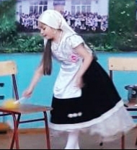

МАЧЕХА : Золушка, мы сегодня едем на бал к Королю. Ты все сделала, что я тебе велела ?
ЗОЛУШКА : Да, матушка.
АННА : А ты сшила нам платья для бала ?
ЗОЛУШКА : Да, сестрица.
МАРЬЯНА : А ты вырастила цветок, чтобы я могла его вколоть себе в волосы ?
ЗОЛУШКА : Да, сестрица. (отдает цветок).
МАРЬЯНА : Ой, какая безвкусица ! …
АННА : Какое уродство ! … Отдай его мне !
МАРЬЯНА : Нет, не отдам !
МАЧЕХА : Крошки, не ссорьтесь !
Нам пора собираться на бал !
ЗОЛУШКА : Матушка, а можно я тоже поеду на бал ?
МАРЬЯНА : Ты, замарашка ? Ха-ха-ха !

( Все трое смеются. Золушка закрывает лицо руками ).

МАЧЕХА : Ну, хорошо.
Ты тоже можешь поехать на бал.
ЗОЛУШКА : Спасибо, матушка !
МАЧЕХА : Но сначала ты должна перемолоть кофе, перебрать 5 мешков фасоли, 5 мешков гороха, вскопать грядки и вычистить золу из печки.
А потом можешь ехать на бал.
ЗОЛУШКА : Матушка, но я с этим и за год не управлюсь !
МАЧЕХА : А ты поторопись, поторопись !
Крошки, за мной !

( Музыка. Мачеха с сестрами уходят. Золушка закрывает лицо руками).

СКАЗОЧНИК : Злая Мачеха и сестры поехали на бал веселиться, а бедная Золушка, как всегда, осталась дома работать.

( Музыка. Золушка перебирает зерна. Вдруг появляется Фея ).

ФЕЯ : Милая Золушка ! Ты все трудишься, а злая Мачеха с твоими сестрами только наряжаются и разъезжают по балам.
Ты давно заслужила награду !
И сегодня ты тоже поедешь на бал к Королю.
ЗОЛУШКА : Спасибо, добрая Фея ! ( пауза ).
Но у меня много работы…
ФЕЯ : Ничего ! Работу за тебя сделают другие !
Фасоль с горохом переберут мыши, грядки вскопает крот, кофе перемелют белки, а золу вычистит кот.

ЗОЛУШКА : Спасибо, добрая Фея !
Но в чем же я поеду ?
Ведь у меня нет другого платья !
И как я доберусь до дворца ?
ФЕЯ : Бедная девочка !
У тебя всего одно платье !
Но, ничего ! Ведь я Фея !
Я превращу твое старое платье в красивый бальный наряд и подарю тебе хрустальные туфельки. Они принесут тебе счастье ! Ведь ты давно его заслужила !
Я превращу тыкву в сказочную карету, крота – в кучера, мышей – в коней, и ты мигом домчишься до Королевского дворца.
Но помни – ты должна вернуться домой не позже 12 часов, потому что, как только часы пробьют полночь, твое красивое бальное платье превратится в старое, карета – в тыкву, кучер – в крота, а кони – в мышей.
Не забудь об этом !
ЗОЛУШКА : Спасибо, добрая Фея !
Я постараюсь вернуться домой не позже 12 часов.
ФЕЯ : А теперь поторопись ! Бал уже начинается !

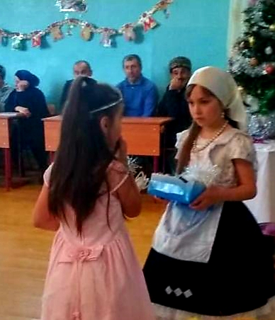

( Музыка. Занавес закрывается ).

СКАЗОЧНИК : А сейчас мы перенесемся в Королевский дворец. Во дворце идет бал. Все гости танцуют.

( Музыка. Королевский дворец. Идет бал. Все танцуют. Заканчивается музыка. Входит Золушка. Принц обращается к Мачехе и ее дочерям. )

ПРИНЦ : Кто эта прекрасная незнакомка ?
МАЧЕХА : Мы не знаем ее !
АННА : Может быть она из соседнего королевства ?
ПРИНЦ : Но на бал были приглашены гости только из нашего королевства !
ПРИНЦ : Прекрасная незнакомка !
Я рад Вас видеть на нашем балу … ( Золушка кланяется ).
Разрешите пригласить Вас на танец ! ( кланяется ).

( Музыка. Все опять танцуют. Когда музыка прекращается, Принц отводит Золушку на место ).

ПРИНЦ : Я рад, прекрасная незнакомка, что Вы посетили наш бал.
Вы, наверное, принцесса из соседнего Королевства ?
ЗОЛУШКА : Нет, что Вы, Принц, я живу в Вашем Королевстве.
ПРИНЦ : Но я никогда Вас раньше не видел.
ЗОЛУШКА : Это потому, что я первый раз на балу.
ПРИНЦ : Но Вы позволите узнать Ваше имя ?
ЗОЛУШКА : Да, Принц, меня зовут …

( Музыка : бой часов. Золушка убегает и теряет туфельку. Принц поднимает туфельку.).

( Музыка.. Дом Мачехи. Золушка все также чистит кастрюлю. Нарядные Мачеха и сестры бездельничают, обмахиваются веерами, смотрятся в зеркало, прихорашиваются. Вдруг появляется дворцовая стража. Они держат в руках туфельку, которую потеряла Золушка. К ним навстречу выходит Мачеха. Золушка прячется. Один стражник раскрывает свиток и начинает читать, другой держит туфельку ).

СТРАЖНИК : Приказ Короля : « Кому эта туфелька придется в пору, та и будет невестой принца ».
МАЧЕХА : Анна, Марьяна, идите сюда !

( Анна и Марьяна подходят).

МАЧЕХА : Анна, садись !
Примерь туфельку !
МАРЬЯНА : Почему Анна ?
Я первая !
АННА : Нет, я !
МАЧЕХА : Крошки, не ссорьтесь !

( Анна и Марьяна толкают друг друга, наконец, Анна усаживается на стул и начинает примерять туфельку.)

МАЧЕХА : Палец подожми ! Ну, еще !
АННА : Нет, никак не лезет !
МАЧЕХА : Марьяна ! Теперь ты попробуй !

( Марьяна садится на стул и примеряет туфельку.)

МАЧЕХА : Палец подожми ! Ну, еще !
МАРЬЯНА : Нет, никак !
МАЧЕХА : Золушка !

( Появляется Золушка.)

ЗОЛУШКА : Что матушка ?
МАЧЕХА : ( ласково ) Золушка ! У тебя золотые руки !
Надень туфельку Марьяне !

ЗОЛУШКА : ( со слезами в голосе ) Нет !
МАЧЕХА : ( строго ) Надень туфельку Марьяне !
ЗОЛУШКА : Нет !
МАЧЕХА : Ах, так ?
Ты знаешь, что я сделаю с твоим отцом ?
Я его…
ЗОЛУШКА : Не надо, матушка !
Я надену туфельку Марьяне ! (надевает).
МАРЬЯНА : Я невеста принца !

( Анна плачет от злости.)

МАЧЕХА : Ну, милый зятек, теперь держись !
Я в Королевстве наведу свои порядки !
Анна ! Не плачь !
Король вдовец ! Я и тебя пристрою !

( Мачеха задумывается.)

МАЧЕХА : Королевство маловато ! Разгуляться мне негде !
Ну, ничего ! Я поссорюсь с соседями…
Анна ! Марьяна ! Садитесь в карету !
Солдаты ! Шагом марш во Дворец, за тещей Короля !

( Музыка. Все уходят.)

( Музыка. Королевский дворец. Во дворце все кроме Принца. Появляется процессия из Мачехи, дочерей и солдат. Марьяна прихрамывает.)

МАЧЕХА : Милый мой зятек !
Вот невеста Принца !
КОРОЛЬ : Но это не она !
МАЧЕХА : Нет ! Слово Короля !
«Кому эта туфелька придется впору, та и будет невестой Принца !»
Дело сделано, дорогой зятек ! Пора готовиться к свадьбе !
КОРОЛЬ : ( Растеряно оглядывается.) Но что же делать ?
ПРЕДАВАТЕЛЬ ТАНЦЕВ : Танцевать ! Конечно же, танцевать ! ( Подходит к Марьяне.)
Разрешите пригласить Вас, сударыня !

( Подает руку Марьяне. Музыка. Они танцуют. Марьяна прихрамывает, с ее ноги слетает туфелька. Марьяна падает.)

ПРЕПОДАВАТЕЛЬ ТАНЦЕВ : Позвольте помочь Вам, сударыня !
ПРЕПОДАВАТЕЛЬ ТАНЦЕВ : Но эта туфелька Вам невозможно мала !
Как Вы смогли надеть ее ?
МАЧЕХА : У девушки на балу тоже с ноги слетела туфелька !
ПРЕПОДАВАТЕЛЬ ТАНЦЕВ : Но она была ей велика !
КОРОЛЬ : Не расстраивайтесь, сударыня !
Может быть у Вас есть еще одна дочка ?

( Входит Лесничий, отец Золушки. Он держит за руку Золушку, в руках у нее вторая туфелька.)

ЛЕСНИЧИЙ : Есть, Ваше Величество !
Это моя родна дочка Золушка !

Я нашел ее в нашем саду !
Она держала в руках вот эту туфельку и плакала !
КОРОЛЬ : ( радостно.) Она ! Сынок ! Иди скорее сюда !

( Появляется Фея.)

ФЕЯ : Золушка ! Тебе надо переодеться !
Ведь скоро будет твоя свадьба !

( Золушка и Фея уходят.)

ПРЕПОДАВАТЕЛЬ ТАНЦЕВ : А я предлагаю всем танцевать !

( Музыка. Все танцуют. Появляется Принц, потом Золушка. Принц приглашает ее. Все танцуют.)

Игра «Новогоднее пожелание».

В Новый год мы желаем с любовью
Пусть всех вас не подводит…( здоровье)
Чтоб жизнь у вас была весёлей,
По больше желаем надёжных…(друзей)
Мы желаем всем в придачу,
Пусть вам сопутствует …(удача)
Желаем мира на земле
И хлеба, соли на …(столе)
Чтоб были вы счастливей всех
Чтоб вам сопутствовал ..(успех)
Почему собрался здесь народ?
Потому что скоро …(Новый год)
Пусть всё хорошее запомнится,
А что задумали…(исполнится).

Дед Мороз и Снегурочка раздают всем подарки.
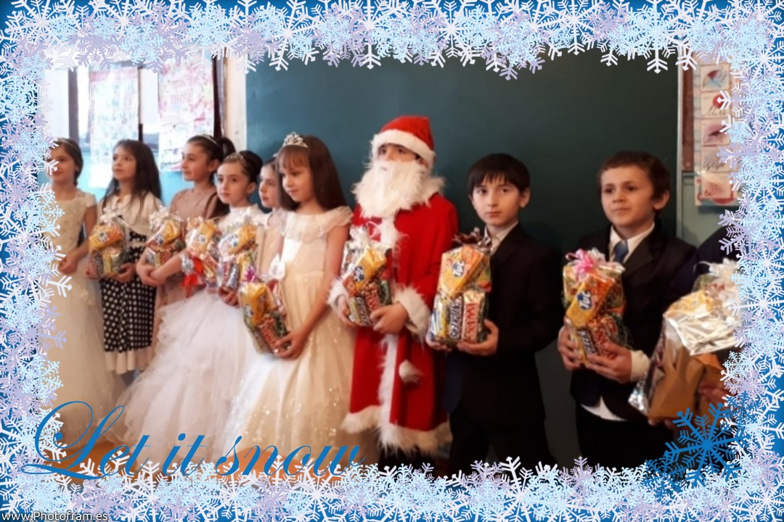

Дед Мороз:
Вот и праздник новогодний
Нам заканчивать пора!
Много радости сегодня
Вам желаю, детвора!
Чтобы вы росли большими,
Чтоб не знали вы забот!
Снегурочка:
– А мы с Дедушкой Морозом
К вам вернёмся через год!

Песня « В лесу родилась елочка».


